1.（2018安徽蚌埠二模）已知均匀带电球体在其外部产生的电场与一个位于球心的、电荷量相等的点电荷产生的电场相同，而均匀带电球壳在其内部任意一点形成的电场强度为零。现有一半径为R、电荷量为Q的均匀带电绝缘球体，M、N为一条直径上距圆心O为R的两点，静电力常量为k，则
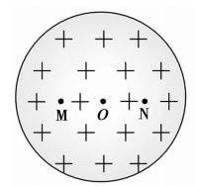[来源:Zxxk.Com]
A.M、N点的电势大于O点的电势
B.M、N点的电场强度方向相反
C.M、N点的电场强度大小均为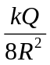
D.M、N点的电场强度大小均为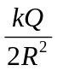
【参考答案】BD
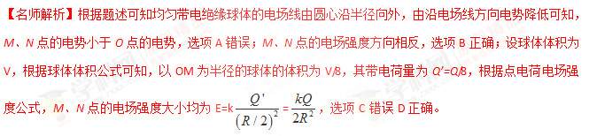
2. (2018·茂名检测)如图所示△ABP为等边三角形，在A、B两点分别放上一个点电荷，在P处的合场强方向如图中箭头所示，与PB连线的夹角为30°，下列说法正确的是( )
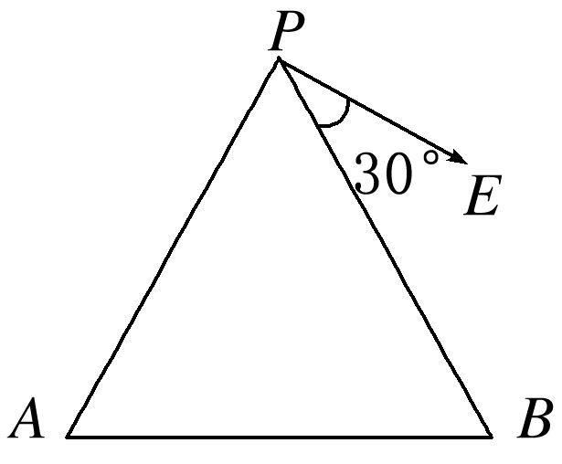
A．A处点电荷为正电荷，B处点电荷为负电荷
B．两电荷的电荷量|q_{A}|>|q_{B}|
C．两电荷在P点产生的场强大小|E_{A}|>|E_{B}|
D．从P点沿着AB中垂线向上移动正电荷，电场力做负功
【参考答案】AD
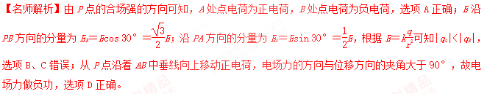
3.（2017湖北天门等三市联考）如图所示，一边长为L的立方体绝缘体上均匀分布着电荷量为Q的电荷，在垂直于左右面且过立方体中心O的轴线上有a、b、c三个点，a和b、b和O、O和c间的距离均为L，在a点处固定有一电荷量为q(q<0)的点电荷．已知b点处的场强为零，则c点处场强的大小为(k为静电力常量)
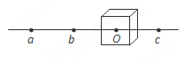
A．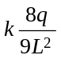 B．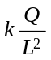
C．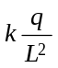 D．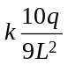
【参考答案】D
【名师解析】b点处的场强为零，边长为L的立方体上电荷在b点产生的电场的电场强度与a点处固定的点电荷在b点产生的电场的电场强度大小相等方向相反。由点电荷电场强度公式，a点处固定的点电荷在b点产生的电场的电场强度大小为E_{ab}=k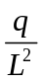。边长为L的立方体上电荷在b点产生的电场的电场强度E_{Oc}=E_{ab}=k，方向由c指向O。a点处固定的点电荷在c点产生的电场的电场强度大小为E_{ac}=k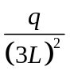，方向由c指向O。根据电场叠加原理，c点处场强的大小为Ec= E_{Oc}+E_{ac}= k+k=，选项D正确。
4．(2016·南京模拟)均匀带电的球壳在球外空间产生的电场等效于电荷集中于球心处产生的电场．如图所示，在半球面AB上均匀分布的正电荷，总电荷量为q，球面半径为R，CD为通过半球顶点与球心O的轴线，在轴线上有M、N两点，OM＝ON＝2R.已知M点的场强大小为E，则N点的场强大小为( )
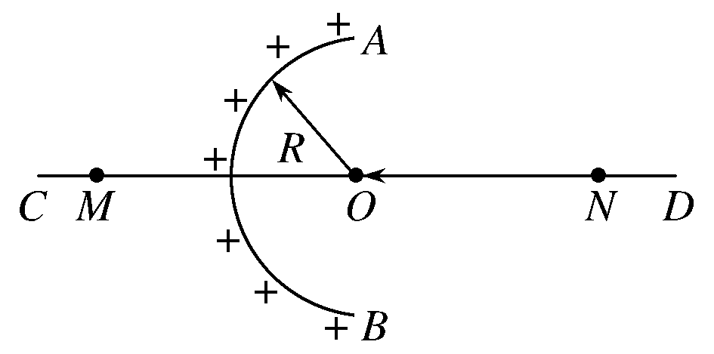
A.－E B.
C.－E D.＋E[来源:Z*xx*k.Com]
【参考答案】A
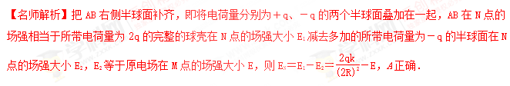
5．(2015·甘肃天水高三期末)如图所示， O是半径为R的正N边形(N为大于3的偶数)外接圆的圆心，在正N边形的一个顶点A放置一个带电荷量为＋2q的点电荷，其余顶点分别放置带电荷量均为－q的点电荷(未画出)。则圆心O处的场强大小为( )
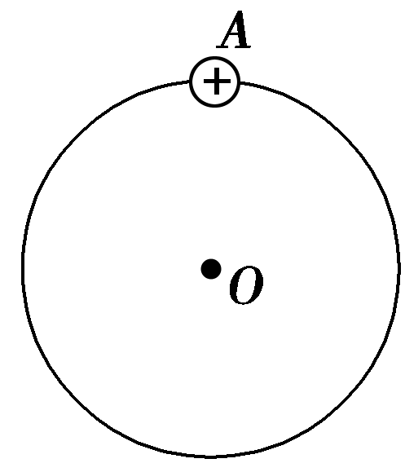
A. B.
C. D.
【参考答案】B
【名师解析】圆心O处的电场可等效为在正N边形的顶点A放置一个带电荷量为＋2q的点电荷与过该点直径的另一端的顶点放置一个带电荷量为－q的点电荷产生的，由点电荷电场强度公式和电场叠加原理可得圆心O处的场强大小为E＝k＋k＝，选项B正确。
6．(2016·苏北四市联考)如图所示，一光滑绝缘圆环固定在竖直平面内，一点电荷固定在圆环的最高点A处，重力为G、带电荷量大小为q的小球P(可视为点电荷)套在环上。若小球P静止时与圆心O的连线恰好处于水平位置，则下列判断正确的是( )
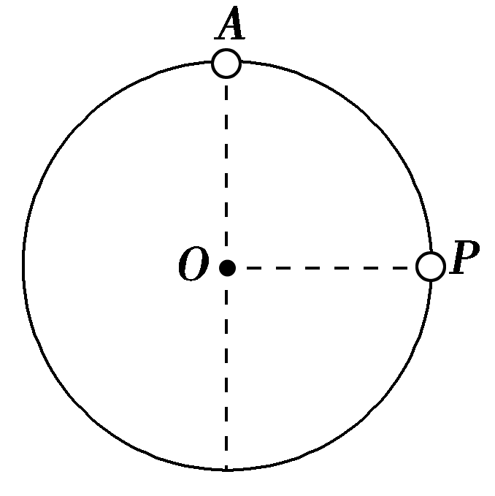
A．点电荷在小球P所在位置处产生的电场强度大小为
B．点电荷在小球P所在位置处产生的电场强度大小为
C．圆环对小球P的弹力大小为G
D．圆环对小球P的弹力大小为G
【参考答案】A
【名师解析】小球P受力如图所示，则点电荷与小球P间的库仑力大小F₁＝F＝＝G，点电荷在小球P所在位置处产生的电场强度大小E＝＝，选项A正确，B错误；圆环对小球P的弹力大小F_{N}＝Gtan 45°＝G，选项C、D错误。
7．(2016·江苏连云港高三统考)一半径为R的半球面均匀带有正电荷Q，电荷Q在球心O处产生电场的场强大小E₀＝，方向如图所示，把半球面分为表面积相等的上、下两部分，如图甲所示，上、下两部分电荷在球心O处产生电场的场强大小分别为E₁、E₂，把半球面分为表面积相等的左、右两部分，如图乙所示，左、右两部分电荷在球心O处产生电场的场强大小分为E₃，E₄，则( )
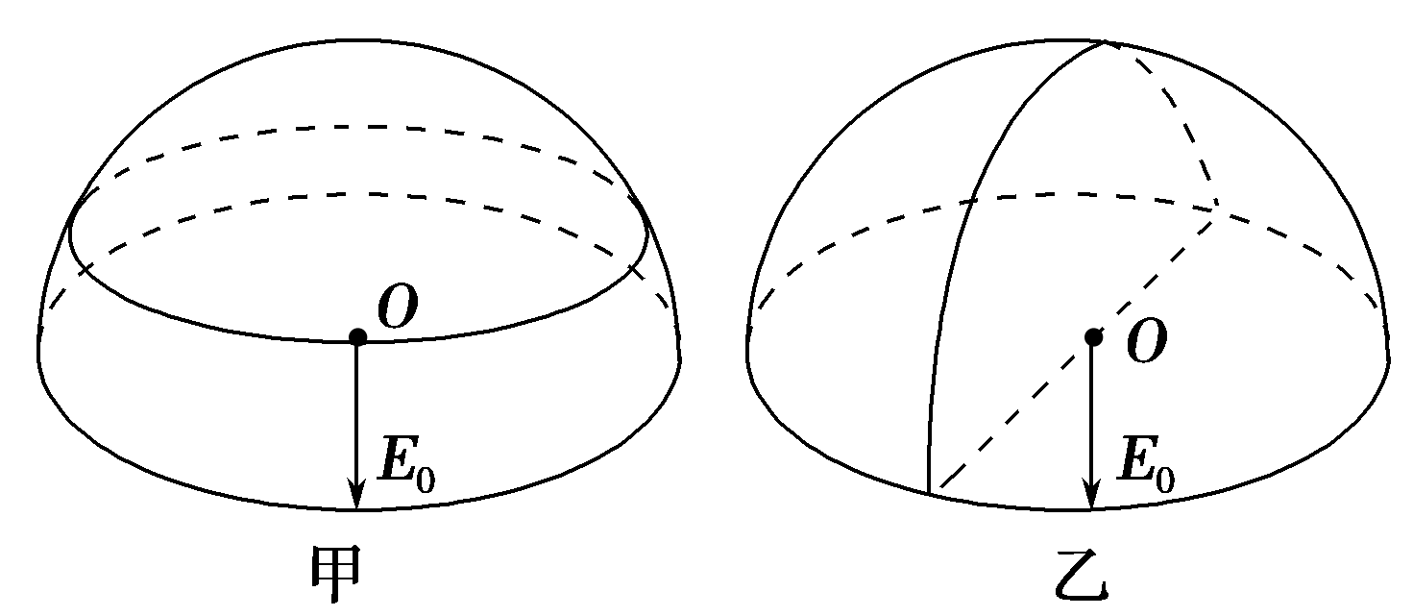
A．E₁> B．E₂＝
C．E₃> D．E₄＝
【参考答案】AC
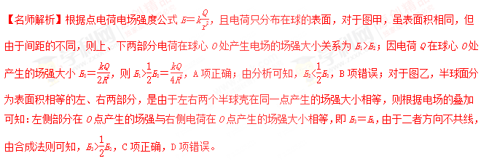
8．(2016·江苏盐城高三期中)如图所示，AEFD和EBCF是两个等边长的正方形，A点和C点固定有两个等量正点电荷。下列说法正确的是( )
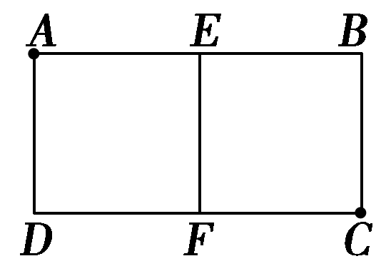
A．E、F两点的电场强度相同
B．B、D两点的电势相同
C．将一个负的试探电荷由E点沿直线移到F点，电场力先做正功，后做负功
D．将一个正的试探电荷由B点沿直线移到D点，电场力先做正功，后做负功
【参考答案】BC
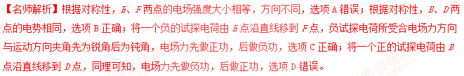9.(辽宁省沈阳市东北育才学校2016届高三第八次模拟考试理科综合试题)如图所示，将等量的正、负电荷分别放在正方形的四个顶点上。O点为该正方形对角线的交点，直线段AB通过O点且垂直于该正方形，以下对A、B两点的电势和场强的判断，正确的是（ ）
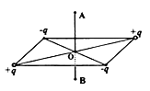
A．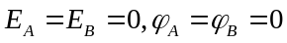 B．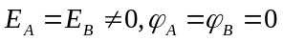
C．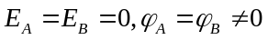 D．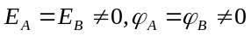
【参考答案】A
【名师解析】两个等量正电荷连线中点O的电场强度为零，无穷远处电场强度也为零，故从O点沿着中垂线向上到无穷远处电场强度先增大后减小，A点电场强度竖直向上，B点电场强度竖直向下；
两个等量负电荷连线中点O的电场强度为零，无穷远处电场强度也为零，故从O点沿着中垂线向上到无穷远处电场强度先增大后减小，A点电场强度竖直向下，B点电场强度竖直向上；
因为各电荷电荷量相等，距离也相等，故A和B电场强度大小也相等，方向相反，合场强为零；根据以上分析，直线段AB上各点电场强度均为零，是一等势面，所以A点电势等于B点电势，且等于故无穷远的电势，即为零，故本题选A。
10.（天津市河北区2016届高三总复习质量检测（一）理科综合试题）如图所示，、两点分别放置两个等量异种电荷，是它们连线的中点，为连线上靠近的一点，为连线中垂线上处于点上方的一点。在、、三点中
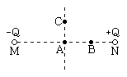
A．场强最小的点是点，电势最高的点是点
B．场强最小的点是点，电势最高的点是点
C．场强最小的点是点，电势最高的点是点
D．场强最小的点是点，电势最高的点是点
【参考答案】 C
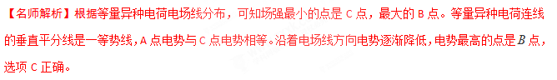
12（贵州省贵阳市第一中学2016届高三预测密卷（新课标II卷）理科综合物理试题）如图所示，真空中同一平面内MN直线上固定电荷量分别为﹣9Q和+Q的两个点电荷，两者相距为L，以+Q电荷为圆心，半径为L/2画圆，a、b、c、d是圆周上四点，其中a、b在MN直线上，c、d两点连线过+Q且垂直于直线MN，一电荷量为q的负试探电荷在圆周上运动，比较a、b、c、d四点，则下列说法正确的是（ ）
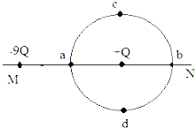
A．b点电场强度最大
B．c、d两处的电势相等
C．电荷q在b点的电势能最大
D．电荷q在d点的电势能最大
【参考答案】B
【名师解析】在a、b、c、d四点,+Q对﹣q的电场力大小相等，在a点，﹣9Q对﹣q的电场力最大，而且方向与+Q对﹣q的电场力方向相同，根据合成可知，﹣q在a处所受到的电场力最大，因此a点电场强度最大，故A错误；c、d两点和两个电荷的距离相等，根据电场的叠加可知，电势相等，故B正确；a、b、c、d四点在以点电荷+Q为圆心的圆上，由+Q产生的电场在a、b、c、d四点的电势是相等的，所以a、b、c、d四点的总电势可以通过﹣9Q产生的电场的电势确定，根据顺着电场线方向电势降低可知，b点的电势最高，c、d电势相等，a点电势最低，根据负电荷在电势低处电势能大，可知﹣q在a处的电势能最大，在b处的电势能最小，在c、d两处的电势能相等，故C、D错误．故选B.
考点：电场强度；电势及电势能
14.（山西省太原市2016届高三下学期模拟试题（一）理科综合试题）在其空中M、N两点分别放有异种点电初＋2Q和一Q，以MN连线中点O为中心作一圆形路径abcd，a、O、c三点恰好将MN四等分．b、d为MN的中垂线与圆的交点，如图所示，则下列说法正确的
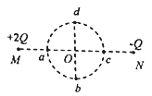
A．a、b、c、d四点电场强度的大小关系是E_{a}＞E_{c}，E_{b}＝E_{d}
B．a、b、c、d四点电势的关系是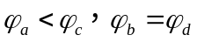
C、在MN的连线上，O点的电场强度最小
D．将带负电的试探电荷由b沿直线移动到d的过程中，其电势能始终不变
【参考答案】A
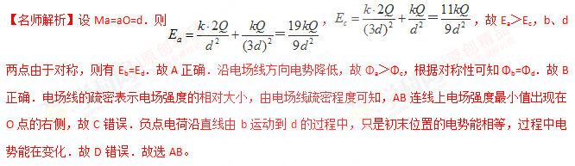
15.(多选)真空中两点电荷q₁、q₂分别位于直角三角形的顶点C和顶点B上，D为斜边AB的中点，∠ABC＝30°，如图4所示。已知A点电场强度的方向垂直AB向下，则下列说法正确的是( )[来源:学_科_网]
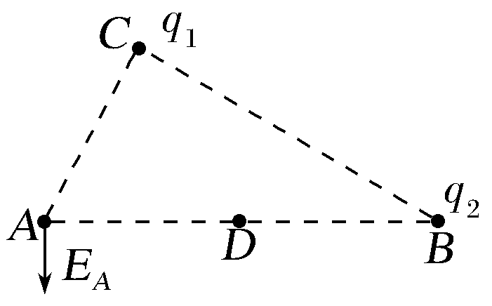
图4
A.q₁带正电，q₂带负电
B.D点电势高于A点电势
C.q₁电荷量的绝对值等于q₂电荷量的绝对值的一半
D.q₁电荷量的绝对值等于q₂电荷量的绝对值的二倍
【参考答案】AC
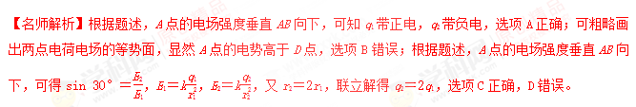[来源:学_科_网Z_X_X_K]
16.(多选)如图5所示，在x轴上关于O点对称的A、B两点有等量正点电荷(带电荷量均为Q)，在y轴上C点有负点电荷(带电荷量为Q)，且CO＝OD＝r，∠ADO＝60°。下列判断正确的是( )
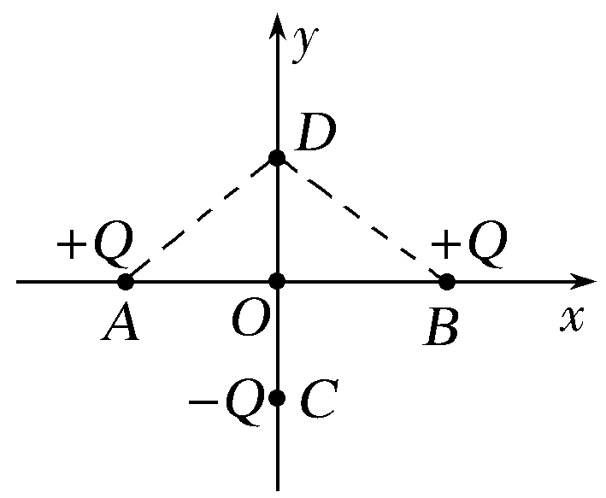
图5
A.O点电场强度小于D点的电场强度
B.若两个正点电荷的电荷量同时等量地缓慢增大，则O点电场强度也增大
C.若两个正点电荷的电荷量同时等量地缓慢增大，则D点电场强度也增大
D.若负点电荷的电荷量缓慢减小，则D点电场强度将增大
【参考答案】CD
【名师解析】两个正点电荷在D点产生的场强与负点电荷在D点产生的场强大小相等，方向相反，合场强为零，两个正点电荷在O点产生的场强为零，但负点电荷在O点产生的场强为E＝k，若两个正点电荷的电荷量同时等量地缓慢增大，则O点电场强度不变，选项A、B错误；若两个正点电荷的电荷量同时等量地缓慢增大，则D点电场强度将增大，若负点电荷的电荷量缓慢减小，则D点电场强度将增大，所以选项C、D正确。
18 (2017·南京三模)如图11所示，在点电荷－q的电场中，放着一块带有一定电荷量、电荷均匀分布的绝缘矩形薄板，MN为其对称轴，O点为几何中心。点电荷－q与a、O、b之间的距离分别为d、2d、3d。已知图中a点的电场强度为零，则带电薄板在图中b点产生的电场强度的大小和方向分别为( )
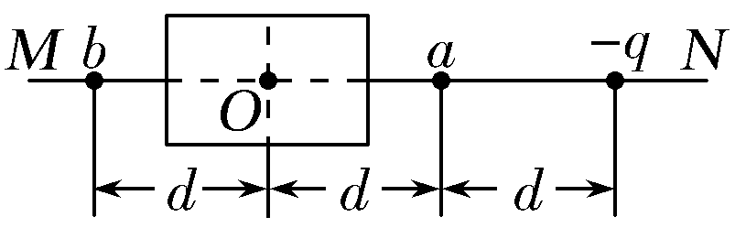
图11
A.，水平向右 B.，水平向左
C.＋，水平向右 D.，水平向右
【参考答案】A
【名师解析】薄板在a点的场强与点电荷－q在a点的场强等大反向，故大小为E_{a}＝E_{点}＝，水平向左，由对称性可知，薄板在b点的场强大小E_{b}＝E_{a}＝，方向水平向右，选项A正确。

